重要说明：本指南旨在方便申请人根据相关法律法规，办理相关事项的行政审批（服务）。本指南载述事项行政审批（服务）的具体规定，虽然我们竭尽所能，确保本指南载有详尽和最新的资料，但仍需不时予以修订。如有任何疑问或要获得更详细信息，请与我局联系或登录无锡卫生监督网网站查询。如有意见建议或投诉举报，请拨打：行政服务中心电话81825555、效能投诉中心电话81825533。
注意事项：在办理过程中申请人不得也不需向政府相关工作人员提供利益。

版本号：2021版

医疗广告审查办理指南

事项名称：医疗广告审查
权力编码：0100299000
事项性质：行政许可 □非行政许可审批 □相关联行政服务
适用的申请主体：发布医疗广告的各类医疗机构。
受理地点：市行政服务中心 H区卫生健康委窗口
受理时间：上午9:00～11:30 下午1:00～5：00
咨询电话：051081825602
法定办理时限：20工作日
承诺办理时限：10工作日
法定实施主体名称：无锡市卫生健康委员会
实际实施主体名称：无锡市卫生健康委员会
责任处室：行政许可服务处
是否收费：不收费
本办理指南所援引的主要依据：（详细条款内容请详阅附录A）
1：《广告法》第四十六条、第四十七条。
2:《医疗广告管理办法》第二条～第七条。
3: 省政府 《关于不再保留非行政许可审批事项和取消下放转移一批行政审批项目的通知》 （苏政发﹝2014﹞98 号）

事项审批的条件：
申报本  部门审  批前需  要到其  他部门  办理的  审批 | 无
事项审  批的必  要条件 | 应：医疗广告内容仅限于以下项目：  （一）医疗机构第一名称；  （二）医疗机构地址；  （三）所有制形式；  （四）医疗机构类别；  （五）诊疗科目；  （六）床位数；  （七）接诊时间；  （八）联系电话。  （一）至（六）项发布的内容必须与卫生健康行政部门、中医药管理部门核发的《医疗机构执业许可证》或其副本载明的内容一致。  不应：医疗广告的表现形式不得含有以下情形：  （一）涉及医疗技术、诊疗方法、疾病名称、药物的；  （二）保证治愈或者隐含保证治愈的；  （三）宣传治愈率、有效率等诊疗效果的；  （四）淫秽、迷信、荒诞的；  （五）贬低他人的；  （六）利用患者、卫生技术人员、医学教育科研机构及人员以及其他社会社团、组织的名义、形象作证明的；  （七）使用解放军和武警部队名义的；  （八）法律、行政法规规定禁止的其他情形。
事项审批的程序及相关工作：
步骤 | 申请人和部门要做的事情 | 回应时间
申请和受理 | 申请人登录江苏政务服务网（http://wx.jszwfw.gov.cn/）—在网页右上角搜索引擎里输入医疗广告—在搜索结果里点击医疗广告审批，区域选择无锡市，点击进入后选择在线办理；填报医疗机构的具体信息（参照医疗机构执业许可证副本）；上传样件，格式可以为mp4、mp3、wav、jpg、png（单张图片大小建议不超过1M）；非法人操作办理的，上传委托代理书（格式见附件1）。
申请和受理 | 窗口通过许可内网对申请材料进行审查，核对申请材料是否齐全完整、符合法定形式：  1：申请材料不齐全或者不符合法定形式的，在5个工作日内一次性告知申请人需要补正的全部内容，逾期不告知的，自收到申请材料之日起即为受理；  2：申请事项属于本部门职权范围，申请内容齐全且符合法定形式的，应当做出受理决定。 | 2 个工作日
审查 | 申请人应：  1：根据要求更正错误的材料；  2：根据补正通知书要求及时补正申报材料。
审查 | 审批部门应：  1：卫生健康行政部门受理申请人提交的申请材料后，应当审核申请人提交的相关资料。  2: 卫生健康行政部门应当根据申请材料，对符合条件的，做出准予受理的决定；对不符合规定条件的，做出不予受理的决定并书面说明理由，同时告知申请人享有依法申请行政复议或者提起行政诉讼的权利。 | 2个工作日内
决定或提交上级部门决定 | 1：自受理申请之日起20个工作日内做出行政许可决定。因特殊原因需要延长许可期限的，经本机关负责人批准，可以延长10个工作日，并应当将延长期限的理由告知申请人。  2：做出准予行政许可决定的，应当自做出决定之日起10个工作日内向申请人颁发准予行政许可决定书、《医疗广告审查证明》和《医疗广告成品样件表》，审查结果可以邮寄送达。  3：对于已办结的该许可事项，应当将有关许可材料及时归档。 | 6个工作日内

流程图
申请 资料审查 受理 审核 发证
不予许可
补正资料 审查申请 整改

重要提示： 请申请前仔细阅读申请指南
申办过程中应注意的常见问题：
1：非医疗机构提出申请；
2：未详细阅读办事指南和查阅示范文本，材料明显不全就急于申请；

医疗广告申请指南(请仔细阅读)
- 办理网址：登录江苏政务服务网（http://wx.jszwfw.gov.cn/）—在网页右上角搜索引擎里输入医疗广告—在搜索结果里点击医疗广告审批，区域选择无锡市 。
- 医疗机构的基本信息和详细信息，请依据“医疗机构执业许可证”上的内容填写准确、完整，副本上如有变更、备注的内容请按照最新信息填写。诊疗科目按照核发格式进行填写。
- 媒体发布类别，发布媒体类别为影视、广播、报纸、期刊、户外、印刷品、网络。
- 医疗广告成品样件提交要求：
- 样件内容仅限于医疗机构第一名称、医疗机构地址、所有制形式、医疗机构类别、诊疗科目、床位数、接诊时间、联系电话。
- 医疗广告成品样件需标注广告审查证明文号的位置、形式，例如非中医类广告为（锡）医广【 】第 — — 号，中医类广告为（锡）中医广【 】第 — — 号；
- 影视、广播广告提交镜头脚本和广播文稿，并同时提交广告成品样件；
- 报纸、期刊、户外、印刷品等平面广告提供彩色图片；
- 网络广告提供页面样件，如为动画、视频广告，需同时提供每帧图片样稿和相应的音视频。网络广告发布时无链接无跳转的，需明确注明“本网络广告无链接无跳转”，如有链接跳转，所链接跳转网站视作医疗广告一并审查。
- 样件初稿可发至784348680@qq.com提前审核，也可以咨询市卫生健康委窗口，电话：0510-81825602。
- 变更广告成品样件或者更改添加媒体发布类别等，需重新申请医疗广告审查。经审查合格的，发给新的审查证明并收回原审查证明。
网络广告成品样件（样式）：
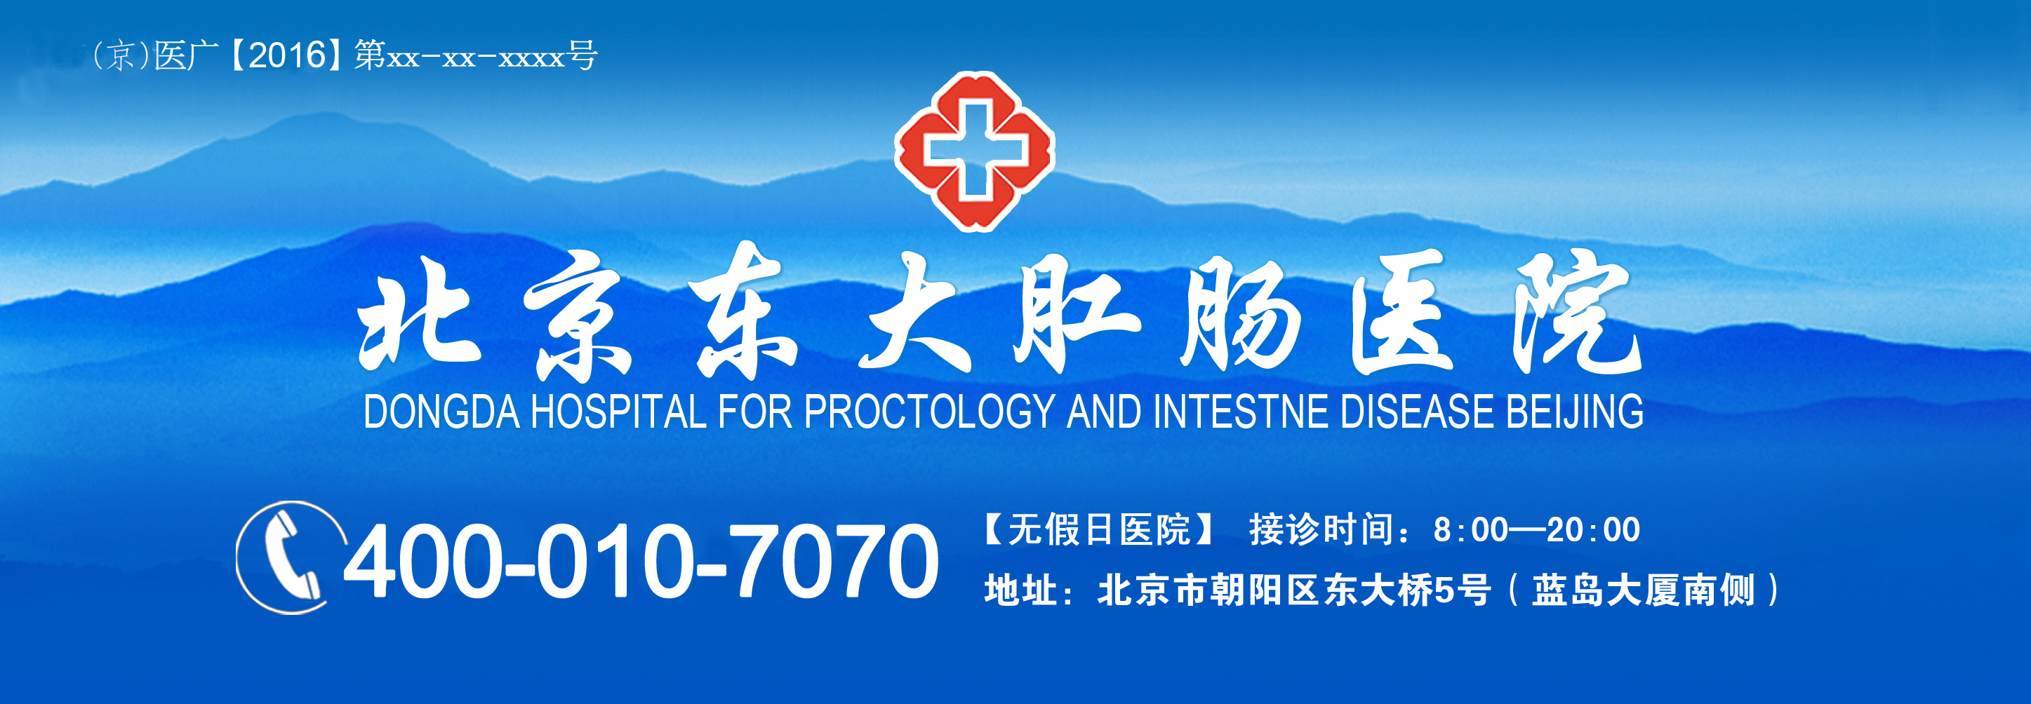
（锡）医广【 】第 — — 号

本网络广告无链接无跳转

附录A
本办理指南所援引的依据
设定审批的依据
1：《广告法》第四十六条
发布医疗、药品、医疗器械、农药、兽药和保健食品广告，以及法律、行政法规规定应当进行审查的其他广告，应当在发布前由有关部门(以下称广告审查机关)对广告内容进行审查；未经审查，不得发布。
2：《广告法》第四十七条
广告主申请广告审查，应当依照法律、行政法规向广告审查机关提交有关证明文件。广告审查机关应当依照法律、行政法规规定作出审查决定，并应当将审查批准文件抄送同级市场监督管理部门。广告审查机关应当及时向社会公布批准的广告。
3：《医疗广告管理办法》第二条
本办法所称医疗广告，是指利用各种媒介或者形式直接或间接介绍医疗机构或医疗服务的广告。
4：《医疗广告管理办法》第三条
医疗机构发布医疗广告，应当在发布前申请医疗广告审查。未取得《医疗广告审查证明》，不得发布医疗广告。
5：《医疗广告管理办法》第四条
工商行政管理机关负责医疗广告的监督管理。卫生行政部门、中医药管理部门负责医疗广告的审查，并对医疗机构进行监督管理。
事项审批的条件和程序的依据
1：《医疗广告管理办法》第五条
非医疗机构不得发布医疗广告，医疗机构不得以内部科室名义发布医疗广告。
2：《医疗广告管理办法》第六条
医疗广告内容仅限于以下项目：
（一）医疗机构第一名称；
（二）医疗机构地址；
（三）所有制形式；
（四）医疗机构类别；
（五）诊疗科目；
（六）床位数；
（七）接诊时间；
（八）联系电话。
（一）至（六）项发布的内容必须与卫生行政部门、中医药管理部门核发的《医疗机构执业许可证》或其副本载明的内容一致。
3：《医疗广告管理办法》第七条
医疗广告的表现形式不得含有以下情形：
（一）涉及医疗技术、诊疗方法、疾病名称、药物的；
（二）保证治愈或者隐含保证治愈的；
（三）宣传治愈率、有效率等诊疗效果的；
（四）淫秽、迷信、荒诞的；
（五）贬低他人的；
（六）利用患者、卫生技术人员、医学教育科研机构及人员以及其他社会社团、组织的名义、形象作证明的；
（七）使用解放军和武警部队名义的；
（八）法律、行政法规规定禁止的其他情形。
4：《广告法》第十六条
医疗、药品、医疗器械广告不得含有下列内容：
(一)表示功效、安全性的断言或者保证；
(二)说明治愈率或者有效率；
(三)与其他药品、医疗器械的功效和安全性或者其他医疗机构比较；
(四)利用广告代言人作推荐、证明；
(五)法律、行政法规规定禁止的其他内容。

医疗广告网上申请示
第一步，登录江苏政务服务网（http://wx.jszwfw.gov.cn/）—在网页右上角搜索引擎里输入医疗广告—在搜索结果里点击医疗广告审批，区域选择无锡市，页面显示如下图（建议使用360浏览器极速模式）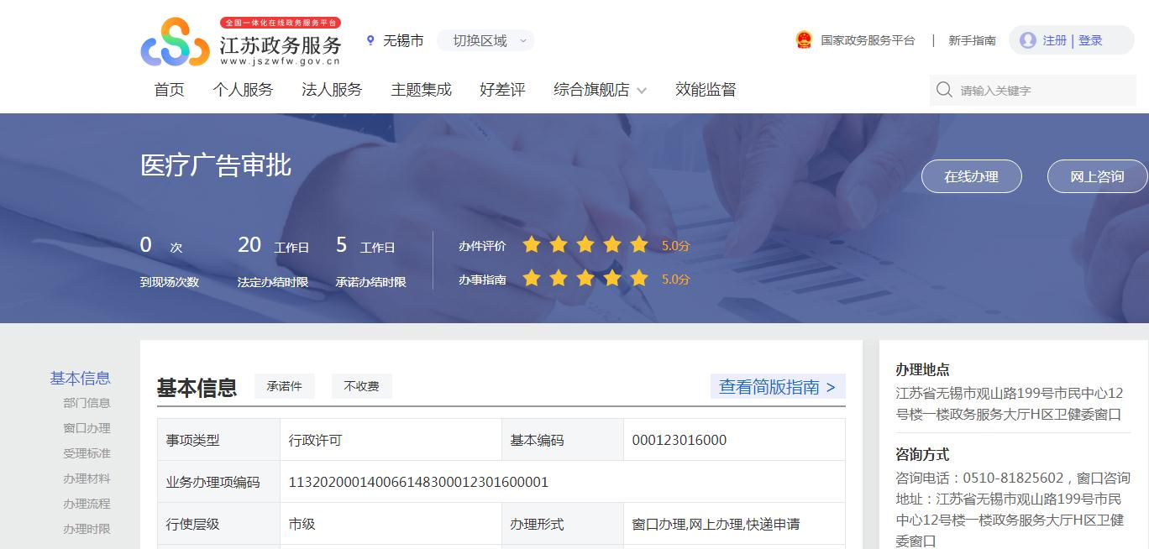
第二步，点击在线办理，即可跳转至办理界面，第一部分是基本信息，如下图所示：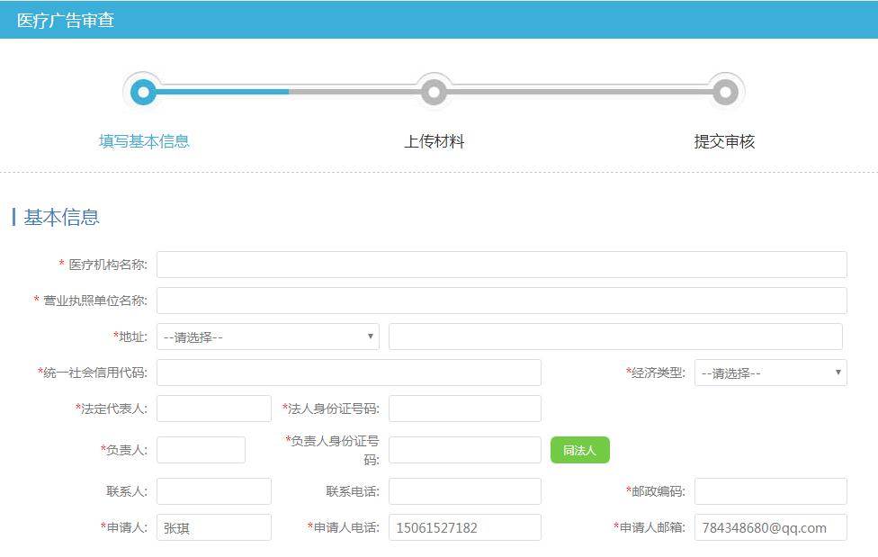

第二部分是详细信息，如下图所示：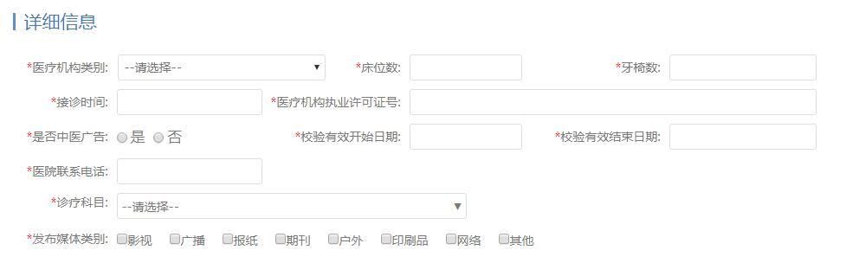
填好上述内容后根据需要勾选发布媒体类别，页面会有“申请事项须知”弹框出现，请仔细阅读后点击“同意并继续”按钮后进行操作 。根据不同的媒体类别分别上传医疗广告样件，上传格式可以为mp4、mp3、wav、jpg、png，单张图片大小建议不超过1M。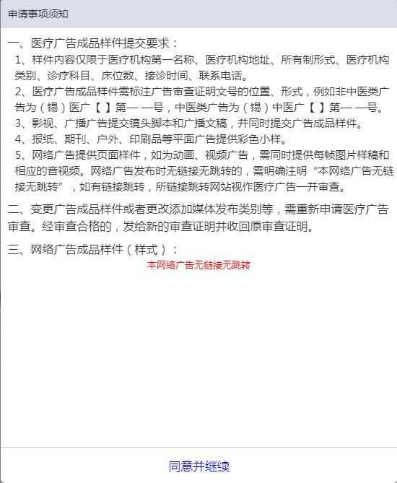
第三步，如果办理结果（准予行政许可决定书、医疗广告审查证明、医疗广告成品样件表）需要免费邮寄送达，则填写快递信息，然后点击下一步，如下图所示：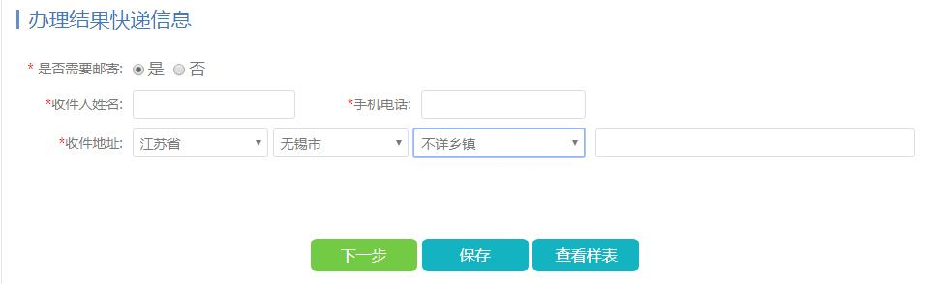
第四步，也是最后一步啦，如果是单位法定代表人办理的话，那么直接提交就完成了。非法定代表人办理，需要上传委托代理书，点击提交就可以了。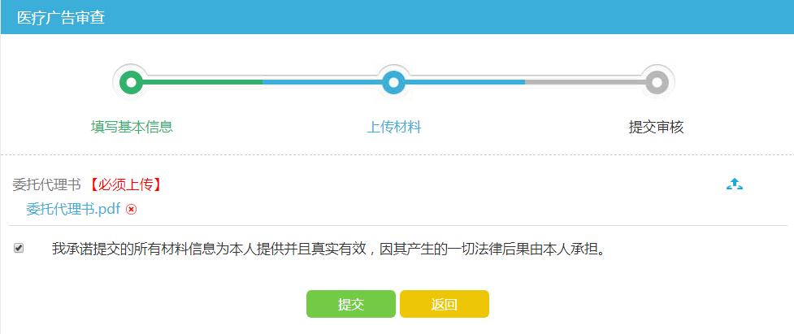

友情提醒：市卫健委政务服务窗口提供预审服务，可以先将广告样件发至邮箱411212365@qq.com ，也可直接拨打窗口咨询电话：0510-81825602 。

委托代理书详见附件

附件
委托代理书
兹委托代理人在 无锡市 卫健委 窗口 办理 医疗
广告审查 事宜。
授权范围：
□1、接受卫生健康行政部门依法告知的权利。
□2、提交申请表及申请资料补充、补正、更正的权利。
□3、卫生健康行政许可审查中的陈述、申辩的权利。
□4、签收 许可证（含文书）的权利。
□5、其他权利 。
委托期限自 年 月 日至 年 月 日。
代理人姓名：
联系电话（传真）： 手机：
代理人身份证复印件：

代理人（签字）：
年 月 日
委托人（法定代表人或业主签字、单位公章）：
年 月 日

